# Threads test

1. Difficulty 0
   * 45 threads
   * 60 threads
   * 75 threads
   * 90 threads
2. Difficulty 3
   * 45 threads
   * 60 threads
   * 75 threads
   * 90 threads
3. Analysis

## 1. Difficulty 0

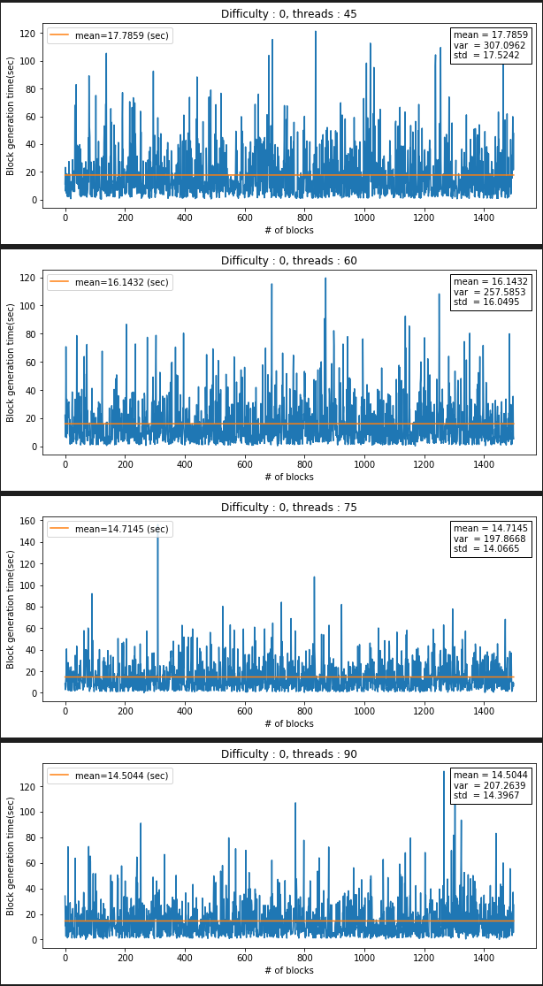

## 2. Difficulty 3

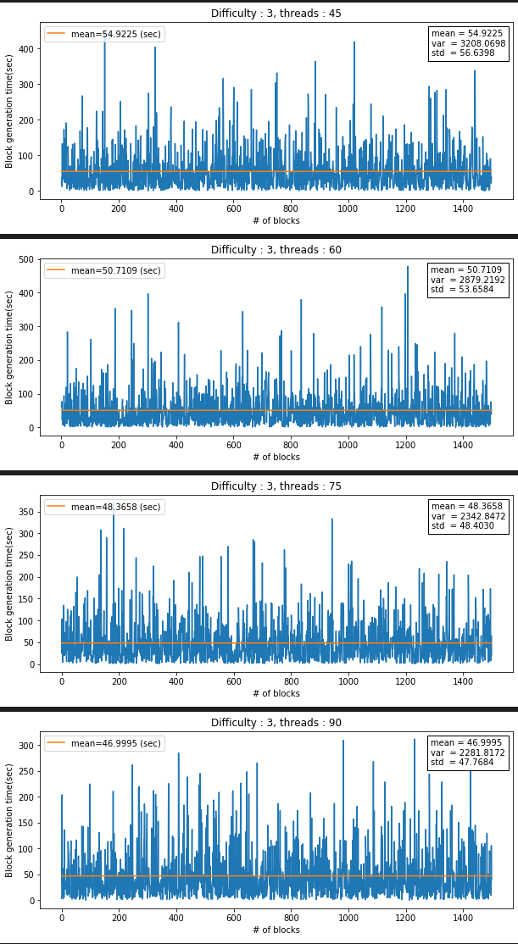

## 3. Analysis

### Difficulty 0

#### Probability distribution

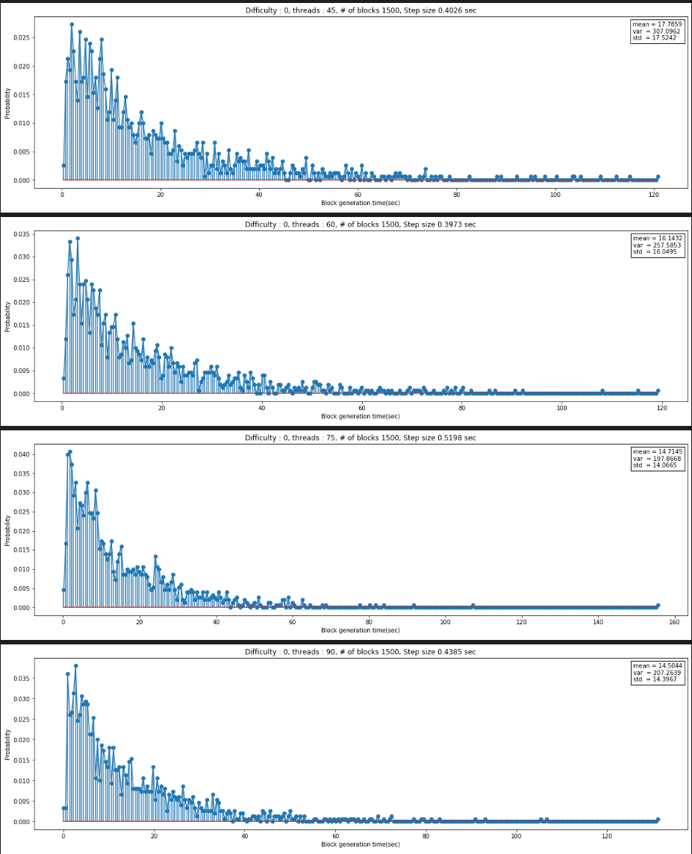



#### Moving average

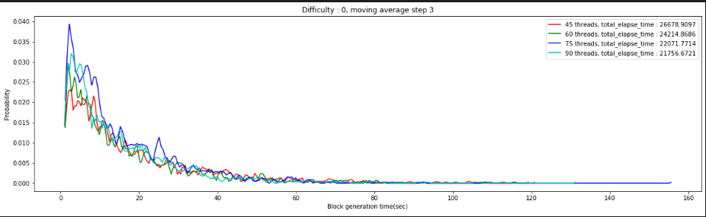

#### Cumulative distribution

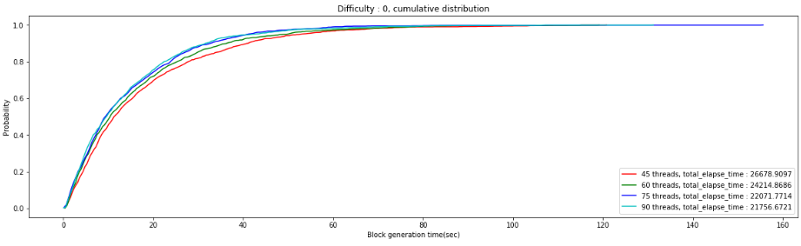

* 20초 미만 구간에서 90 스레드가 가장 많은 확률로 블록을 생성 할 것이라고 생각했던 것과는 달리 75 스레드가 가장 많은 블록을 생성 함.
* 하지만 누적분포를 보면 90스레드가 먼저 1로 수렴함  
  (75 스레드 : 22,071 sec, 90 스레드 : 21,756 sec)
* 75 스레드가 90 스레드 보다 블록을 더 빠르게 생성했지만, 평균과 멀리 떨어진 블록이 90 스레드보다 자주 발생하여 누적분포에서 90스레드 보다 느리게 수렴함
* 실험에서 1500개의 블록을 채굴 했을 때 75 스레드가 더 낮은 표준 편차를 보였지만, 블록의 개수가 증가하면 90 스레드가 더 낮은 표준 편차를 가질 것 이라고 예상 됨.
* 난이도 0, 75 스레드
  + 평균 : 14.7145
  + 표준편차 : 14.0665
* 난이도 0, 90 스레드
  + 평균 : 14.5044
  + 표준편차 : 14.3967

#### Log distribution with regression

* 전체 시간의 N % 구간 까지 regression
* 스레드가 증가 할 수록 낮은 interval에서 계산한 mean과 실제 mean이 비슷해짐
* 즉, 스레드가 증가하면, 분산이 충분히 통제 될 것이라고 예상 됨. 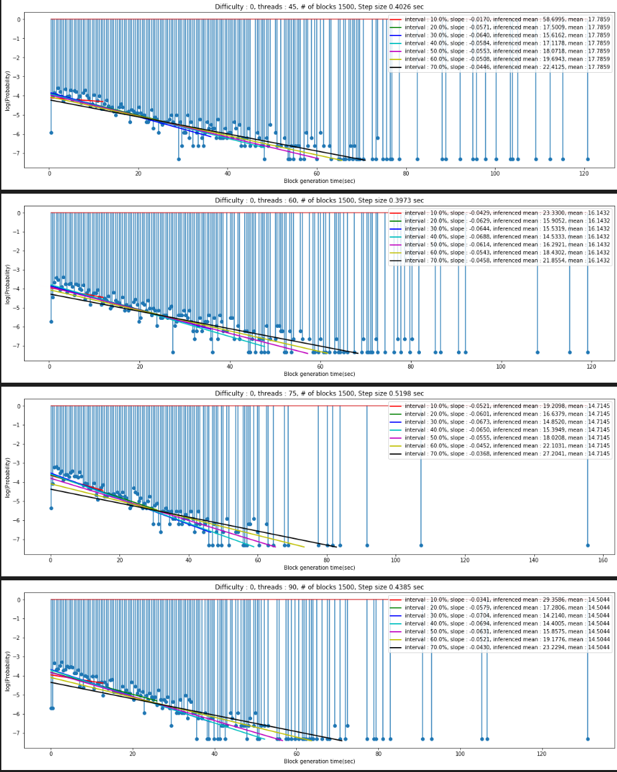



### Difficulty 3

#### Probability distribution

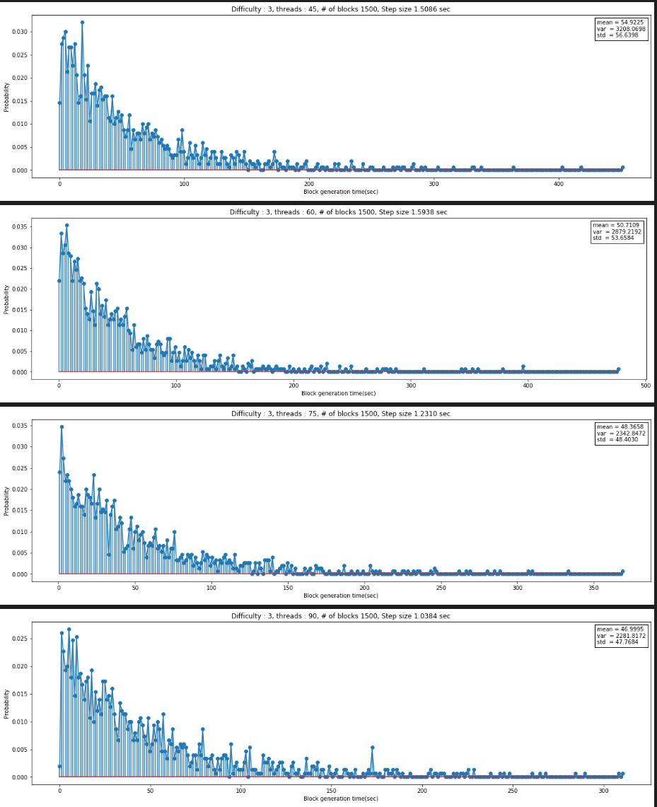



#### Moving average

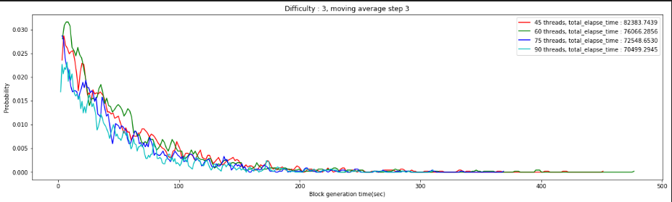

#### Cumulative distribution

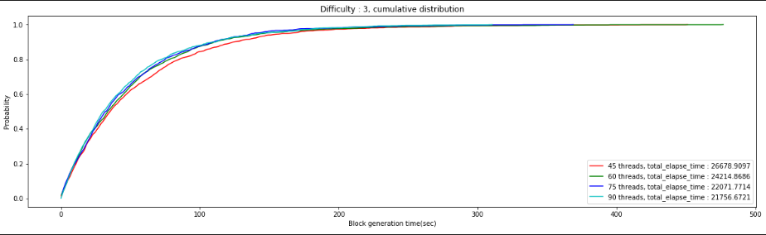

#### Log distribution with regression

